Plans de gestion des sites LIFE Elia

UG:UM201 - Circuit: 380.13: pylône 92 au 94
Nom complet de l'UG: (VILLEROUX)(HEINSCH)/AUBANGE 380KV LI

Action LIFE: Infrastructure de pâturage : 1 polygone(s) (5.36 ha)
Autres actions LIFE sous cette/ces portée(s): Lisière restaurée; Lisière

Commune(s): Arlon

Triage(s) DNF concerné(s): Lagland (MACCATORY Jean-Claude - GSM: 0477 78 11 27)

Cantonnement(s) DNF concerné(s):ARLON (063 58 91 52)
Info actualisées sur Le portail environnement de Wallonie

Gestionnaire (+ Propriétaire):
ID | Gestionnaire | Propriétaires
SP_326 | LIFE Militaire | Domaine De L Etat/Min Defense Nationale/Service General Des Constructions
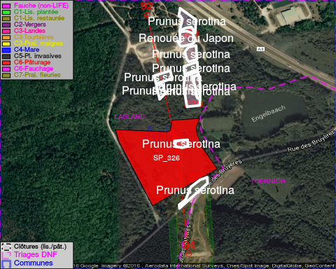

ATTENTION: PRESENCE D'UNE PLANTE INVASIVE: Prunus serotina!!, #ATTENTION: PRESENCE D'UNE PLANTE INVASIVE: Prunus serotina!!, #ATTENTION: PRESENCE D'UNE PLANTE INVASIVE: Prunus serotina!!, #ATTENTION: PRESENCE D'UNE PLANTE INVASIVE: Prunus serotina!!, #ATTENTION: PRESENCE D'UNE PLANTE INVASIVE: Prunus serotina!!, #ATTENTION: PRESENCE D'UNE PLANTE INVASIVE: Prunus serotina!!, #ATTENTION: PRESENCE D'UNE PLANTE INVASIVE: Prunus serotina!!, #ATTENTION: PRESENCE D'UNE PLANTE INVASIVE: Prunus serotina!!, #ATTENTION: PRESENCE D'UNE PLANTE INVASIVE: Prunus serotina!!

GESTION:

Objectif à long terme :

Maintien du pâturage en vertu de la convention de gestion d'origine (éventuellement adaptée par accord entre un responsable MAE et l'ingénieur de cantonnement).

Détail par portée
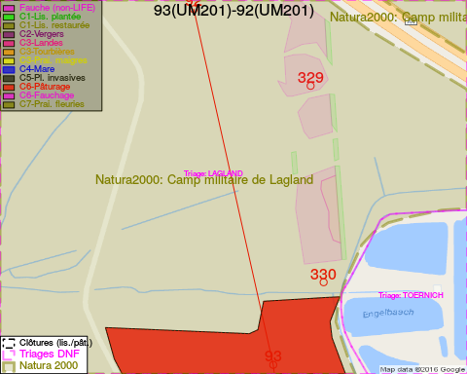
Adresse propriétaire:
- [SP_326] Domaine De L Etat/Min Defense Nationale/Service General Des Constructions: R D Evere 1/B5 Br/Evere/
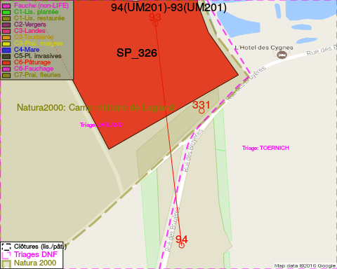
Adresse propriétaire:
- [SP_326] Domaine De L Etat/Min Defense Nationale/Service General Des Constructions: R D Evere 1/B5 Br/Evere/

Document réalisé le 23/12/2016

